**太极大药房&前列康10月27日直播方案**

**一、直播主题**

前列腺健康周 科普公益行

2024年10月27日9:00-10:00

1. **直播平台：**

微赞直播

**三、直播内容**

主讲人：曹德宏，四川大学华西医院泌尿外科 医学博士／博士后，讲师，硕士研究生导师。

**四、直播邀约奖励及任务**

**（一）邀约现金奖励**

1、邀约榜前三名分别奖励现金（直播结束后统计数据）

**第一名：188元；第二名：138元；第三名：88元**

2、邀约操作方式：

**各小伙伴识别下图二维码，进入直播间点击直播界面右侧“邀请卡”生成“自己”专属的邀约码图片，长按保存并转发，邀请门店会员或微信好友观看，争取获得邀约奖励。**邀约大于30人即可参与排名！（员工同享）



**（二）门店邀约任务**

**每个门店邀请人数不低于10个**。

**（三）直播签到要求**

签到时间为9:00-9:30，门店当班人员需进直播间打出“来了”即可。

1. **直播间福利**

**（一）幸运大抽奖**

|  |  |  |
| --- | --- | --- |
| 奖项 | 奖品 | 数量 |
| 一等奖 | 九阳家庭电蒸锅 | 1 |
| 二等奖 | 苏泊尔保温水壶 | 2 |
| 三等奖 | 米家烧水壶 | 3 |

直播间抽奖福利图片：

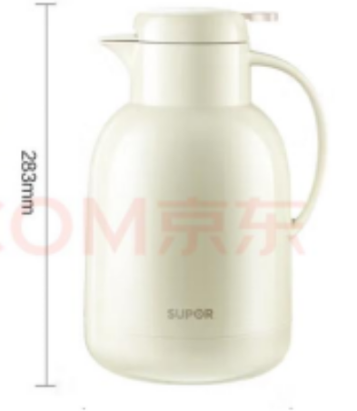

**（二）红包雨（共2轮）**

第一轮100元，第二轮100元

**新零售部**

**2024.10.24**